empezamos:

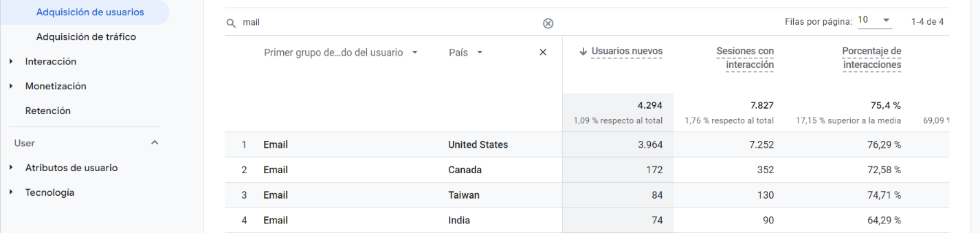1- En el último año natural, ¿cuántos usuarios nuevos ha habido en Taiwán por email (canal)?

Unas 84 personas

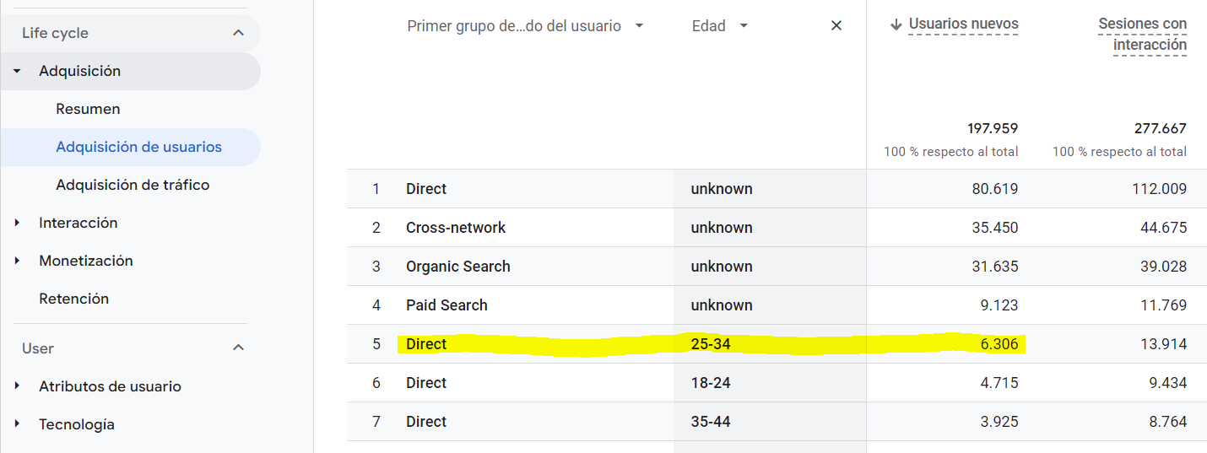2- En los últimos 90 días, ¿cuántos usuarios nuevos ha habido de canal directo del rango de edad de 25-34?

Unas 6306 personas

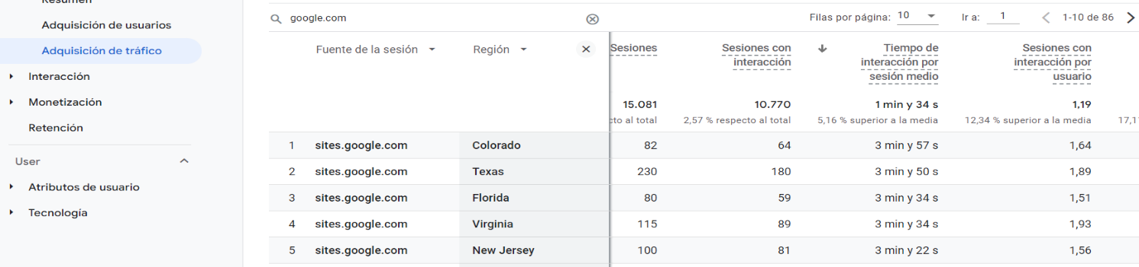3- En el último año natural, ¿cuál ha sido la región con mayor tiempo de interacción por sesión medio provenientes del dominio “google.com”?

En Colorado, con un tiempo de interacción por sesión medio de 3min 57s

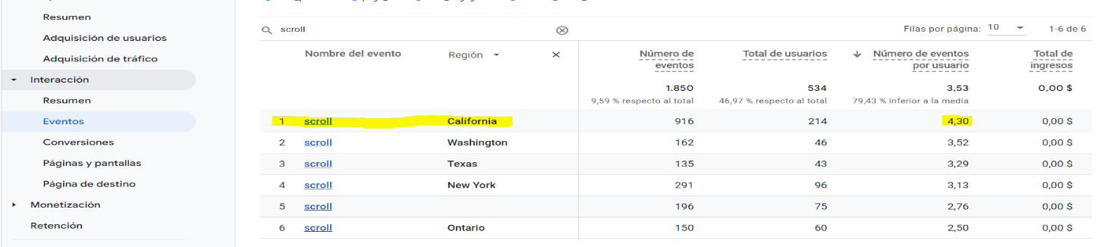4- Ayer, ¿qué región ha tenido un número mayor de scrolls por usuarios?

En California, con 4.3 scrolls por usuario

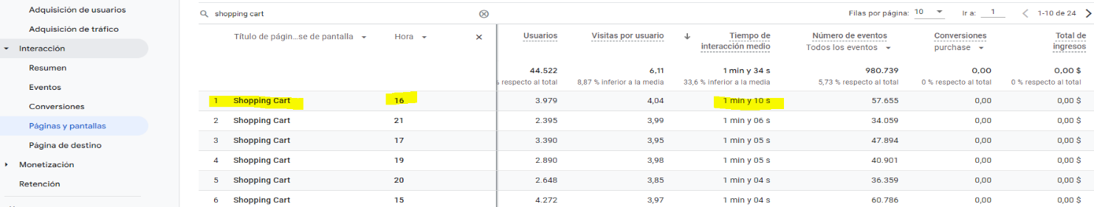5- En el último año, ¿a qué hora es mayor el tiempo de interacción medio en el apartado de carrito de la compra?

A las 16h, con un tiempo de interacción medio de 1min 10s

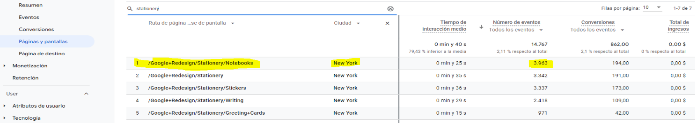6- En el último año, ¿cuál ha sido el apartado de la sección de Papelería que más número de eventos ha generado en la ciudad de Nueva York?

El apartado de Notebooks con unos 3963 eventos

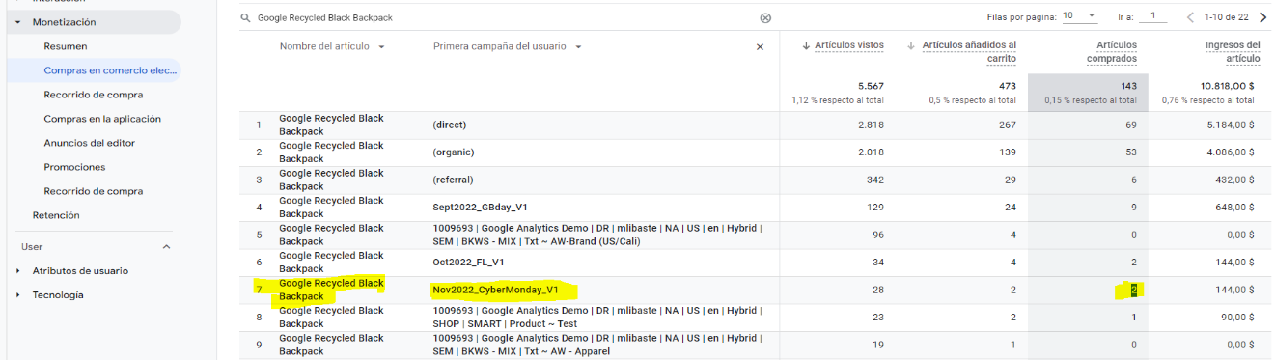7- En la campaña del CyberMonday de 22, ¿cuántos individuos compraron la *Google Recycled Black Backpack*?

2 personas compraron la GRBB en el CyberMonday 2022

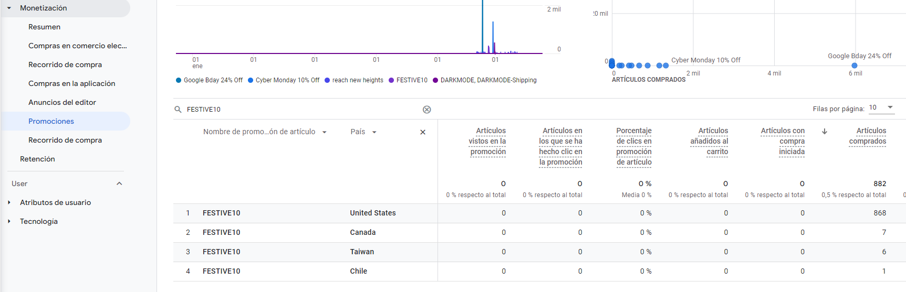8- En toda la historia de Google Merchandise Store, ¿qué países y cuántas veces han utilizado FESTIVE10 como código promocional para resultar en una compra?

USA 868 veces / Canadá 7 / Taiwán 6 / Chile 1

9- En toda la historia de la página, ¿cuál es el porcentaje de abandono de la página una vez se han añadido los productos al carrito en Corea del Sur?

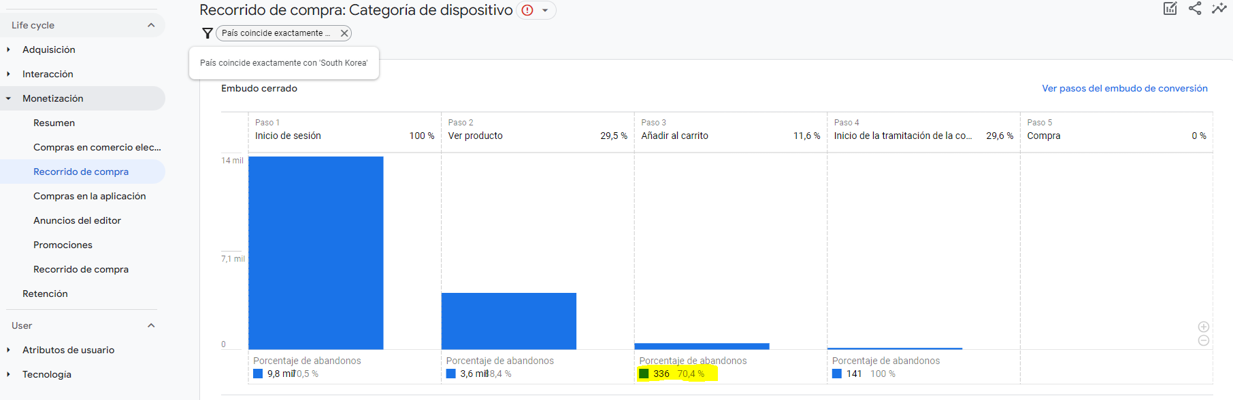

Un 70.4%

10- En toda la historia de la página, ¿cuántas personas hispanohablantes con un Motorola son nuevos usuarios?

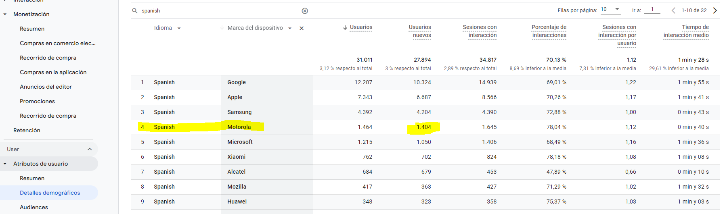

Unas 1404 personas

11- En toda la historia de la página, ¿cuántas compras de mujeres con Apple ha habido en la página?

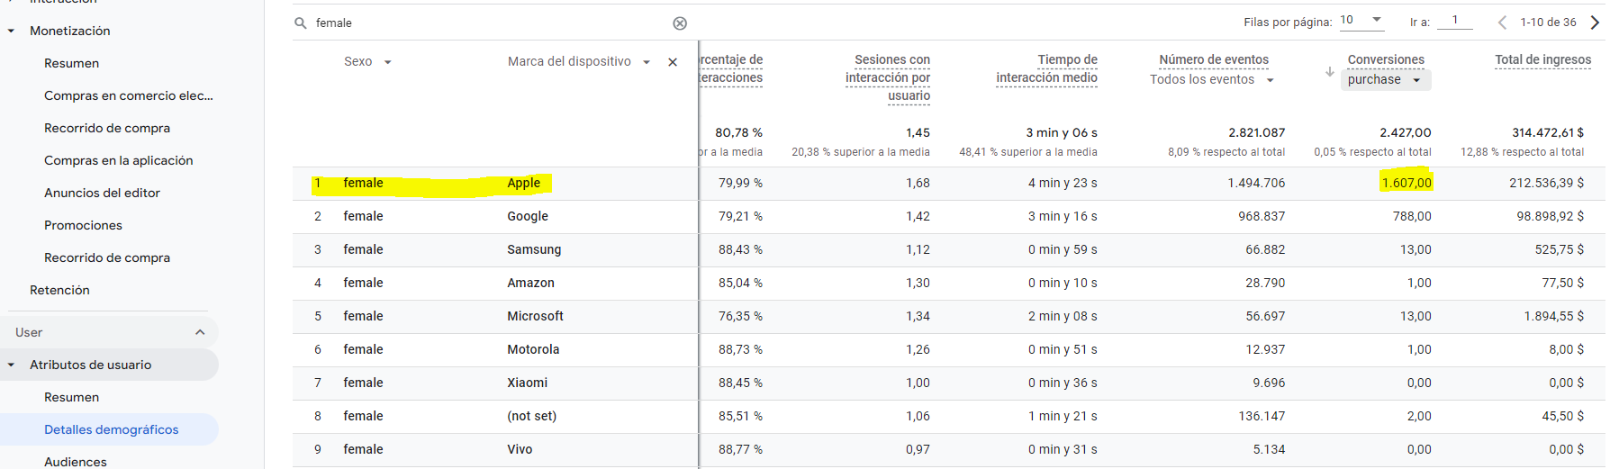

Unas 1607, más del doble de cualquier otra marca de dispositivo.

12- En los últimos 3 meses, ¿qué país es el que más duración media de la sesión tiene sin comprar nada, pero añadiendo al carrito y cuál es?

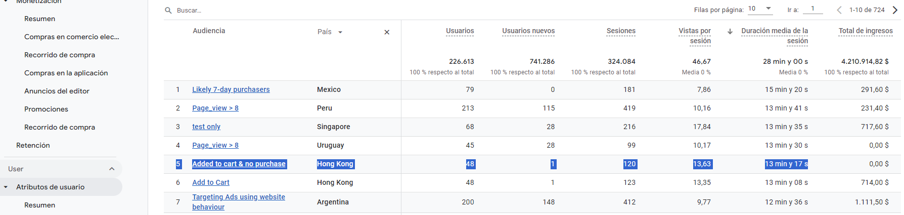

Hong-Kong, con una duración media de la sesión de 13 min y 17s con productos añadidos en el carrito, pero sin comprar

13- En toda la historia de la página, ¿cuál es la conversión en ventas de la gente que usa Safari en Illinois?

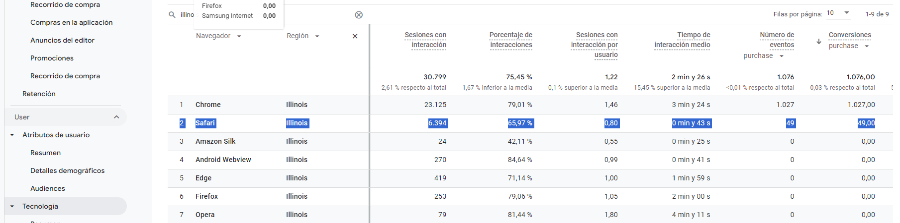

49 compras

1) Compara usuarios por tipo de sistema operativo (iOS vs Android).

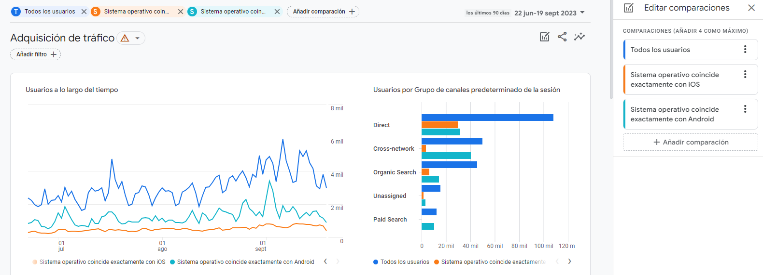

2) Compara usuarios de España que utilizan iPhone con usuarios de España que utilizan Google Pixel 6.

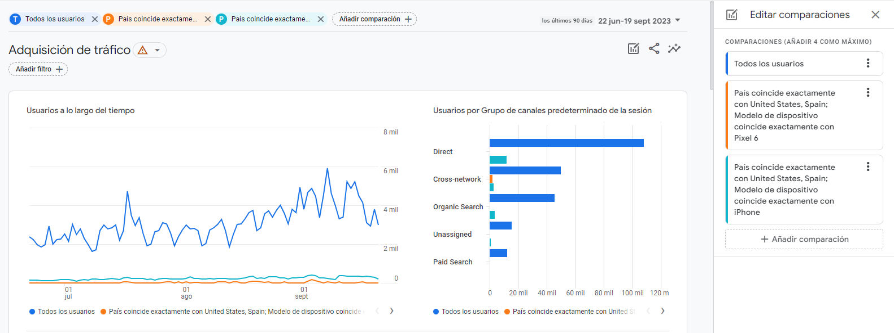

3) Compara entre usuarios de habla hispana utilicen dispositivos Samsung o dispositivos Apple.

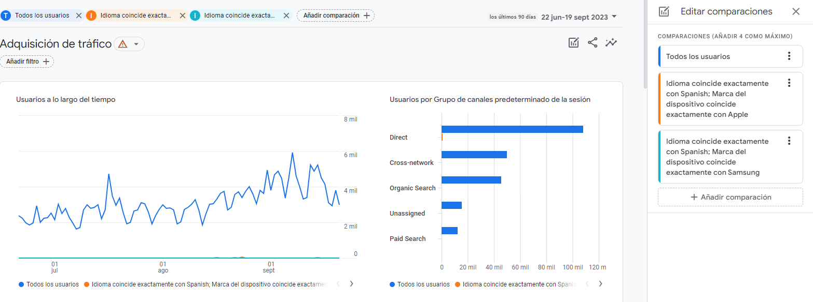

4) ¿Desde qué medio entró una mayor cantidad de usuarios por primera vez: email o una búsqueda orgánica?